醫界話題
台北國際醫療展 觀光醫療IN起來
（文／吳佳憲整理；圖／北醫附屬醫院提供）
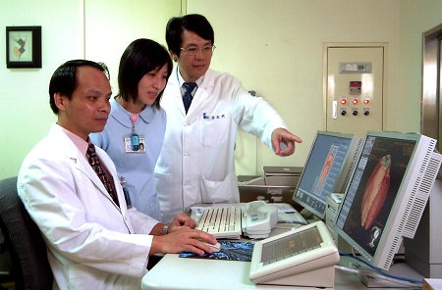
由外貿協會、台灣醫學會共同主辦的「2008台北國際醫療展」，即將於11月6日至11月9日，假台北世貿中心展覽大樓（世貿一館）展出，展出內容包括醫療器材、醫療IT產品，以及近年來最夯的保健生技產品、美容及醫療服務，參展廠商數突破260家，另有16家知名醫院參展，並組成「醫療服務區」。主辦單位特別邀請大陸旅行社、保險公司和醫院等業者，組成10個團來台考察。

在參展的醫院中，擁有北醫附設醫院、萬芳醫院、署立雙和醫院的「北醫大醫療體系」，是目前大台北都會地區醫療院校最大之醫療體系。其中北醫附醫設有正子造影(PET)等新銳醫療設備，以及腫瘤治療等10個專業整合性醫服務中心；設備新穎的雙和醫院則擁有磁振掃描造影儀（MRI）、比傳統CT速度快173倍的立體導航式電腦斷層掃描儀（VCT）等業界最高階設備。

此外，萬芳醫院更是唯一通過國際醫院評鑑((Joint Commission International, JCI)的醫學大學附屬醫院，並成為全球國際標準化最完整之醫院之一。北醫大醫療體系歷年來已接受全球51國、530個團體和數千名國外貴賓參訪，每年服務近6,000位國際病人，堪稱「國際醫療服務」之重鎮。

值得一提的是，政府從去年大力推動「醫療服務國際化旗艦計畫」，結合民間醫療團隊及保險旅遊業者的動能，共同行銷優質平價的醫療服務。尤其台灣地處亞洲中心，交通往返便利，醫療品質有目共睹，不僅是亞洲五大肝臟移植中心，也是三大骨髓資料庫之一，植牙品質與價格更極具競爭力，是國際人士進行跨國就醫的最佳選擇。

在一片不景氣下，醫療產業是國內維持高成長的產業之一，目前各大醫院都有配合大陸團，進行醫療服務的服務。隨著政策逐步開放與風氣的形成，如何妥善經營這塊新興市場，值得醫界、牙醫界深思。（文／吳佳憲整理；圖／北醫附屬醫院提供）

